移动端自带邮件程序配置说明
客户端配置说明
因学校邮箱绑定统一身份认证系统，所以学校邮箱配置客户端都需要先登录到邮箱web网页端，绑定微信后并获取客户端密码来配置客户端，方法如下：

一、绑定微信，获取客户端密码
1、输入mail. nuist.edu.cn，登录邮箱，在邮箱首页—左上角—点击微信绑定，进入绑定微信页面，点击绑定微信，并打开微信扫一扫，扫描微信二维码。
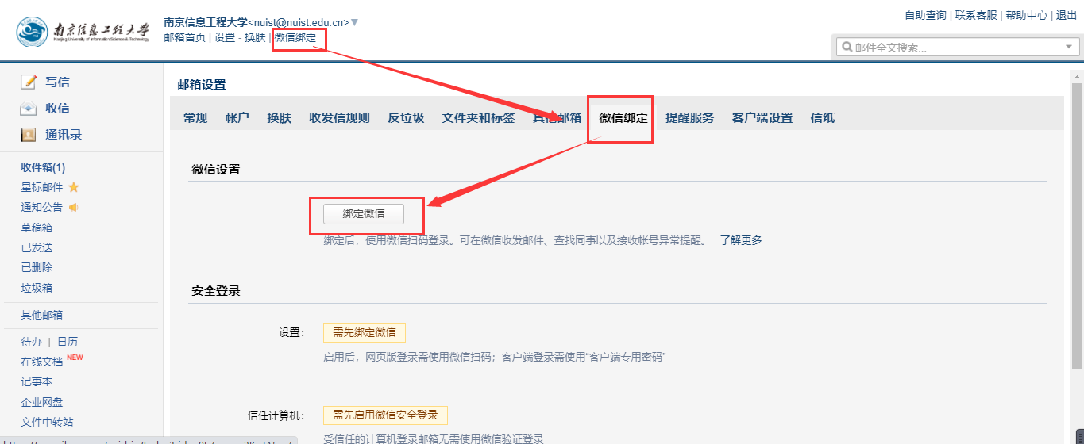
2、绑定微信后，点击“开启安全登录”，选择开启
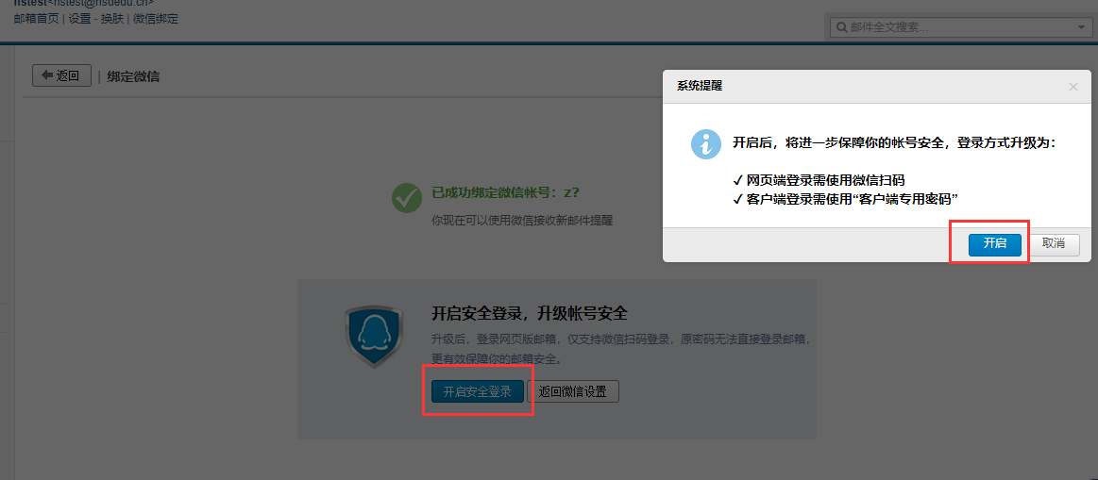

3、开启安全登录后，邮箱会跳转退出登录页面。请重新在浏览器上打开：
http://mail.nuist.edu.cn/，输入帐号以及密码登录，并使用微信扫码验证。
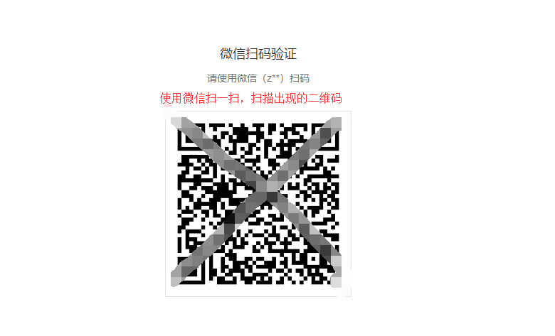
4、重新登录后，在web页面点击微信绑定进入微信绑定功能设置页面，在安全登录下方点击：“生成新密码”，在跳出的提示框中会生成客户端专用密码，复制该密码可以作为客户端密码进行配置。（建议您把密码复制到文本中保存）
注：客户端专用密码中包含了大小写字母以及数字，要注意区分大小写。
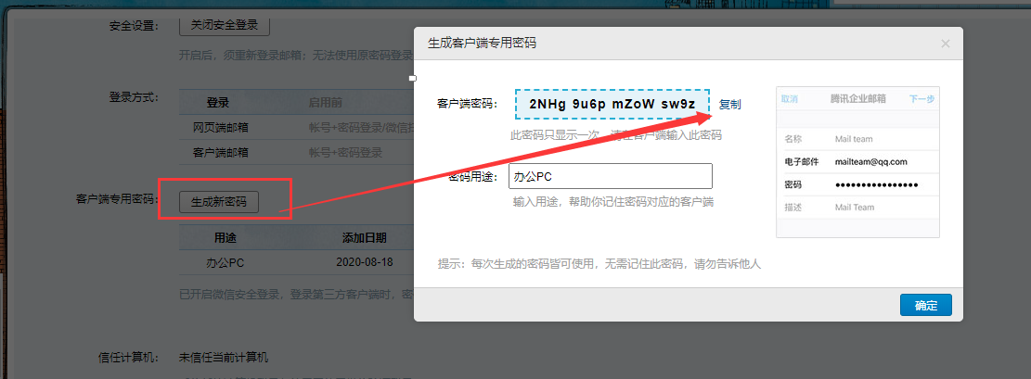

二、配置手机自带客户端

2.1 iphone客户端配置
下面向大家介绍如何在iphone上使用的邮件应用程序Mail设置并使用包括腾讯企业邮箱）的Exchange移动终端同步服务，这里以iPhone为例（iPod touch/iPad中除了界面略有区别外， 操作基本类似）：
- 进入“设置”，选择“密码与账户”- “添加账户”-“Exchange”，输入电子邮件和描述，点击“下一步”
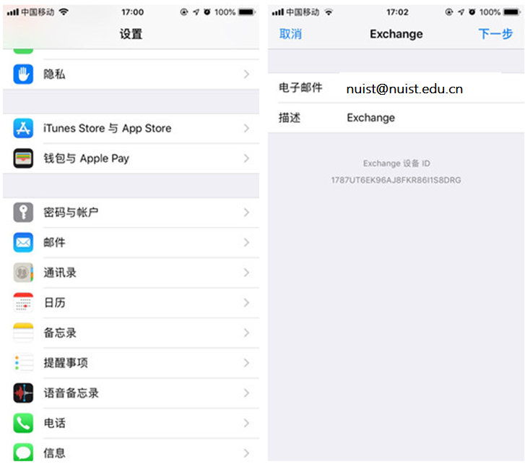

- 弹框提示“使用Microsoft 登录您的Exchange账户”时，选择“手动配置”，然后输入电子邮件和密码（注意：个人用户请输入客户端专用密码）后，点击“下一步”
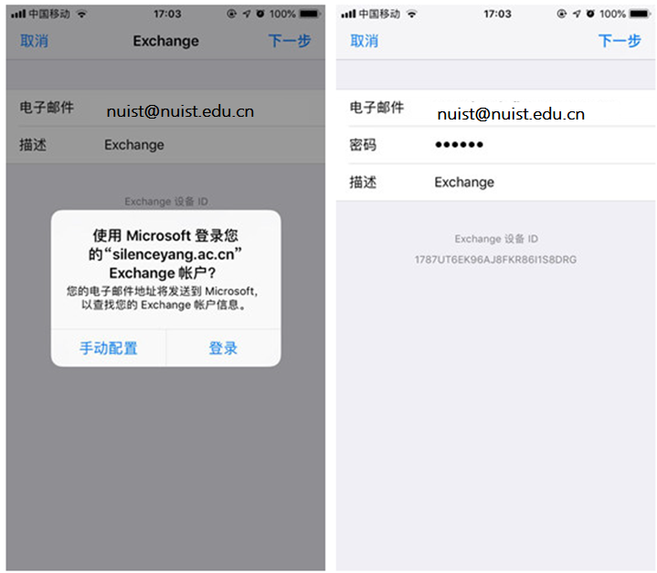
- 跳转至设置页面，输入服务器ex.exmail.qq.com和用户名（电子邮件），点击“下一步”，选择需要同步的项目：“邮件”、“通讯录”和“日历”，点击“存储”即可完置
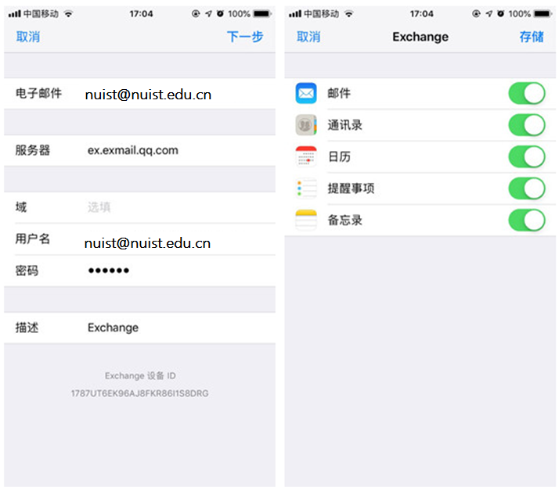
- 返回iPhone主页面，选择“Mail”-“Exchange”,进入邮箱可以正常收发邮件
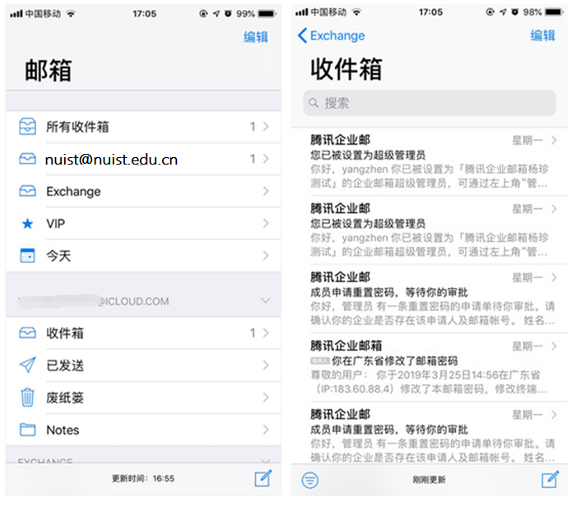

2.2 Android系统配置Exchange服务
以Android 8.0.0版本为例介绍腾讯企业邮箱的Exchange移动终端同步服务的设置方法（Android不同版本可能与下面的截图不同，但操作基本类似）：
- 主菜单选择“电子邮件”跳转至“添加账户”，选择“Exchange”，输入完整电子邮件地址、用户名、密码后，点击“登录”
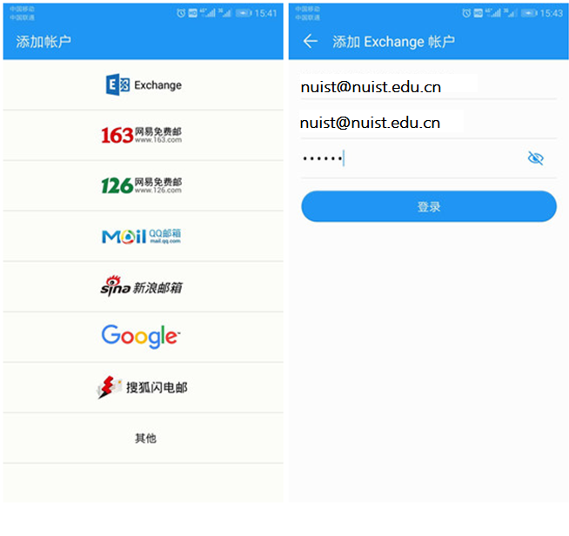

2.选择“登录”后，会弹框提示Exchange通知，选择“同意”，页面跳转至账户设置，根据提示输入电子邮件地址、域名、用户名、密码（注意：个人用户请输入客户端专用密码）以及服务器（填写ex.exmail.qq.com）、端口选择默认443、安全类型默认SSL/TLS后，点击“下一步”
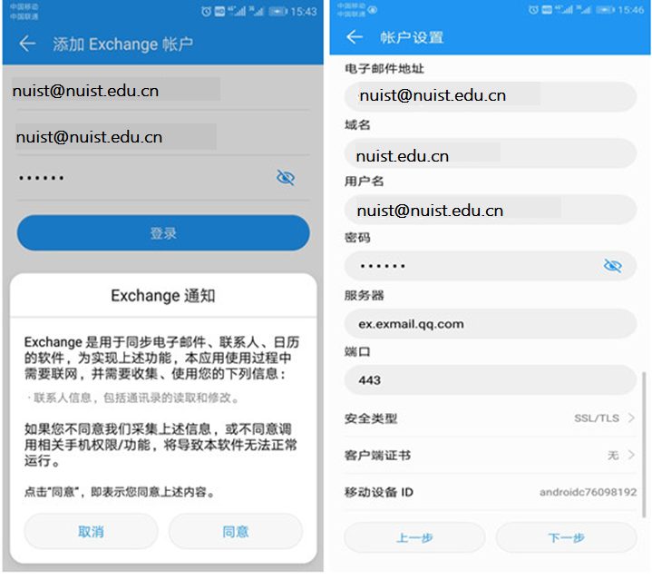
3.设置自动接收邮件的频率、同步邮件的天数以及选择需要同步的项目，包括日历、电子邮件、联系人等，然后点击“下一步”
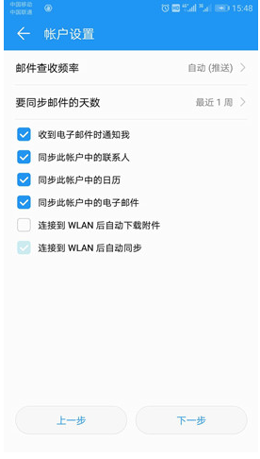
4.配置成功，进入收件箱
